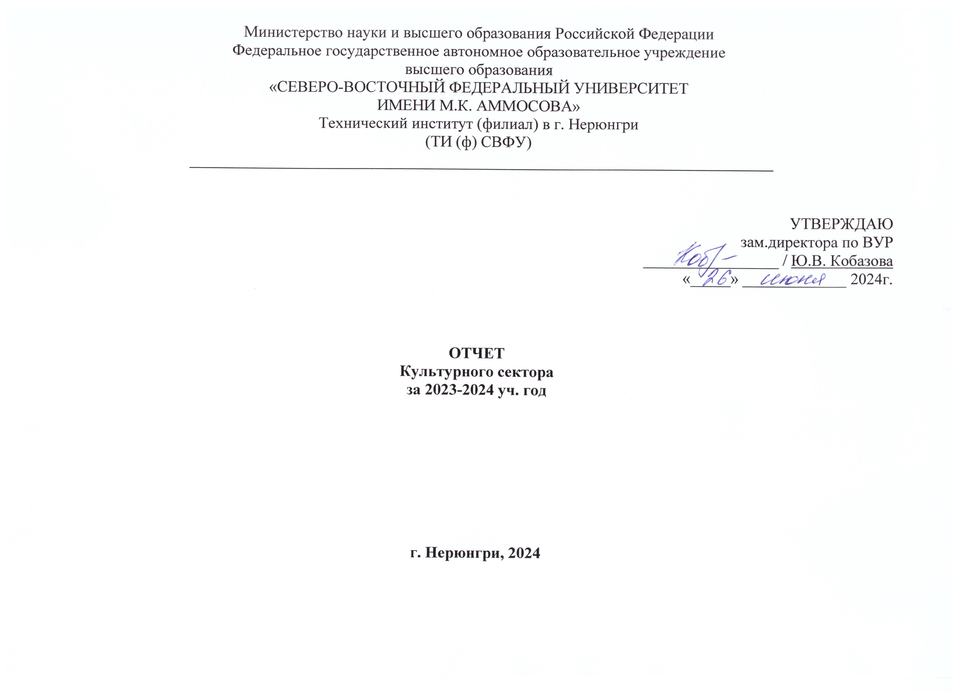

Направления воспитательной работы | Дата и формат проведения | Наименование мероприятия | Ответственное структурное подразделение
Культурно-творческое воспитание | 1 сентября | 1 сентября прошла Линейка «День знаний». На линейке присутствовало 84 первокурсников. | Культурный сектор
Культурно-творческое воспитание | 8 сентября | Осенний бал. Интерактивный танцевальный вечер, который проводился с целью скорейшей и успешной адаптации первокурсников, знакомство с активом старших курсов. | Культурный сектор
Культурно-творческое воспитание | 16 сентября | Спортивное развлекательное мероприятие, посвященное Году педагога и наставника «Мы-лучшие!». В мероприятии принимали участие группы и их кураторы. | Культурный сектор
Культурно-творческое воспитание | 22 сентября | 22 сентября прошел День солидарности (согласия) в ТИ(ф) СВФУ. На мероприятии присутствовало 65 студентов. И более 20 выпускников. Студенты вспомнили историю института и пообщались с выпускниками. | Культурный сектор
Культурно-творческое воспитание | 23 сентября | Кросс нации-2023. Традиционное мероприятие, посвященное Дню бега. | Культурный сектор
Культурно-творческое воспитание | 25 сентября | Запуск фотоконкурса «Красота Якутии». | Культурный сектор
Культурно-творческое воспитание | 2 октября | Выезд в Государственное бюджетное учреждение Республики Саха (Якутия) "Чульманский дом-интернат для престарелых и инвалидов" с праздничной программой «От сердца к сердцу», посвященной Дню пожилого человека. В мероприятии приняли участие все творческие коллективы института. | Культурный сектор
Культурно-творческое воспитание | 3 октября | Подведение итогов телеграмм фотоконкурса «Красота Якутии». | Культурный сектор
Культурно-творческое воспитание | 4-5 октября | День Учителя. Съёмки, и монтаж видеопоздравление для учителей и бывших классных руководителей от студентов ТИ(Ф) СВФУ. Публикация на сайте. | Культурный сектор
Культурно-творческое воспитание | 12 – 31 октября | Осенняя благотворительная акция по сбору гуманитарной помощи участникам  СВО «Своих не бросаем». Участие принимают как студенты, так и сотрудники института. | Культурный сектор
Культурно-творческое воспитание | 10 октября | Подведение итогов телеграмм- фотоконкурса «Твой, мой, наш Университет» | Культурный сектор
Культурно-творческое воспитание | 21 октября | Праздничный вечер для первокурсников «Посвящение в студенты». В мероприятии приняли участие творческие коллективы института, и популярная кавер-группа «Funky-monkey» | Культурный сектор
Культурно-творческое воспитание | 27 октября | Конкурс чтецов произведений якутских поэтов «Это ты, от края и до края – вся моя Якутия родная». Студетны ТИ(Ф) СВФУ принимали участие от имени Нерюнгринской ОО «Саха аймах» | Культурный сектор
Культурно-творческое воспитание | 6 ноября | Участие студентов и сотрудников института в митинге, посвященном 48-летию города Нерюнгри, Дню Нерюнгринского района, и Дню народного единства. | Культурный сектор
Культурно-творческое воспитание | 17 ноября | Скорбный митинг, посвященный открытию мемориальной доски, имени нашего студента, а в последствии и сотрудника Балыкова О.А., погибшего в зоне СВО | Культурный сектор
Культурно-творческое воспитание | 17 ноября | Встреча студентов с представителями волонтерской организации ZoV Севера, «Урок мужества» и передача гум.помощи для военнослужащих, находящихся в зоне проведения СВО | Культурный сектор
Культурно-творческое воспитание | 23 ноября | Торжественное собрание, посвященное Дню преподавателя высшей школы. Приняли участие творческие коллективы, студенты и сотрудники института. | Культурный сектор
Культурно-творческое воспитание | 13 декабря | Участие в юбилейном концерте агитбригады «Комсомольский огонек», в рамках проекта «Наставники», приуроченного к Году Педагога и наставника. Встреча с первостроителями города. | Культурный сектор
Культурно-творческое воспитание | 22 декабря | Участие в фестивале субкультур «Навстречу мечте» среди молодёжи Нерюнгринского района | Культурный сектор
Культурно-творческое воспитание | 22 декабря | Новогодняя тенцевально-интерактивная программа для студентов «Драконья вечеринка» | Культурный сектор
Культурно-творческое воспитание | 15-31 января | Зимняя благотворительная акция по сбору гуманитарной помощи участникам  СВО «Своих не бросаем». Участие принимают как студенты, так и сотрудники института. | Культурный сектор
Культурно-творческое воспитание | 17-18 января | Участие в районном мероприятии Культурно-этнографического центра НР «Пришли Святки, гадания да колядки» | Культурный сектор
Культурно-творческое воспитание | 25 января | Интеллектуально-развлекательная программа, посвященная Дню Российского студенчества в ТИ(ф) СВФУ «Татьянин день». | Культурный сектор
Культурно-творческое воспитание | 8 февраля | День российской науки в ТИ(ф) СВФУ. Чествование студентов, достигших больших успехов в научной деятельности. | Культурный сектор
Культурно-творческое воспитание | 9 февраля | Участие в организации и проведении благотворительного концерта «МыВместе», посвященного Героям-землякам, выполняющим свой воинский долг в зоне проведения СВО | Культурный сектор
Культурно-творческое воспитание | 22 февраля | Торжественная церемония вручения дипломов выпускникам горного отделения и энергетиков 2024 | Культурный сектор
Культурно-творческое воспитание | 28 февраля | Конкурс выразительного чтения на якутском языке «Красота звучания якутского языка», приуроченный ко Дню родного языка и письменности в РС(Я) | Культурный сектор
Культурно-творческое воспитание | 7 марта | Весенний праздничный КВИЗ | Культурный сектор
Культурно-творческое воспитание | 31 марта | Участие студентов в благотворительном театрализованном представлении «Легенда о белом олене». Все вырученные средства были переданы в волонтерскую организацию «ZoV Севера», для военнослужащих в зоне СВО. | Культурный сектор
Культурно-творческое воспитание | 5 апреля | Открытие Всероссийской научно-практической конференции «Психолого-педагогическое сопровождение образовательного процесса. Образование. Традиции. Инновации». | Культурный сектор
Культурно-творческое воспитание | 12 апреля | Студенческая «КосмоВикторина», посвященная Дню космонавтики | Культурный сектор
Культурно-творческое воспитание | 16 апреля | Экскурсия в ЦРТДиЮ Нерюнгринского района. Встреча с Юнармейцами ВПО «Беркут» | Культурный сектор
Культурно-творческое воспитание | 26 апреля | Участие в акции «Хороводы дружбы» на площади Ленина, посвященный Дню Республики Саха (Якутия)  Якутский осоухай, русский хоровод, бурятский ёхор, эвенкийский осорэй | Культурный сектор
Культурно-творческое воспитание | 7 мая | Организация и проведение районной акции «Свеча Памяти» в парке им. Г.И. Чиряева | Культурный сектор
Культурно-творческое воспитание | 8 мая | Торжественный митинг, посвящённый 79-й годовщине Победы в ВОВ «Будем помнить» | Культурный сектор
Культурно-творческое воспитание | 19 мая | Интеллектуальная игра «КВИЗ-СВФУ». Встреча выпускников, установочная беседа учреждения «Ассоциации выпускников» | Культурный сектор
Культурно-творческое воспитание | 25 мая | Организация и проведение мероприятия, посвященного Всемирному Дню пропавших детей совместно с волонтерами «Национального центра помощи пропавшим и пострадавшим детям» | Культурный сектор
Культурно-творческое воспитание | 31 мая | Проведение интерактивно-познавательной игровой программы для детей «Кузя и светофор», посвященной Международному Дню защиты детей | Культурный сектор
Культурно-творческое воспитание | 15 июня | Интеллекутуально-развлекательная программа «Стань студентом ТИ(Ф) СВФУ» в городском парке им. Г.И. Чиряева, посвященная началу приёмной кампании | Культурный сектор
Культурно-творческое воспитание | 13 июля | Торжественная церемония вручения дипломов выпускникам 2024 года, танцевальная развлекательная программа | Культурный сектор

Заведующий культурным сектором Кутырева З.Н.

